Henrique Abrantes

BlueRov2

Índice

1. Introdução e Apresentação 3

BlueROV2 3

BlueOS (https://blueos.cloud) 3

QGroundControl Top 5 Ground Control Stations - Drone Dojo (https://qgroundcontrol.com) 3

2. Descrição do Projeto 4

Conceção 4

Métodos de comunicação 4

Analise de telemetria & Manter profundidade 5

3. Descrição do desenvolvimento do Projeto 6

Desafios encontrados ao longo do projeto 6

Comunicação: 6

Controlador PID: 6

Caso de Exemplo e Atividades 6

4. Resultados Obtidos 7

Imagens e tabelas 7

5. Anexos, Referências e Bibliografia 8

6. Reflexão do Projeto 9

# Introdução e Apresentação

Este relatório visa mostrar em detalhe o trabalho realizado, na cadeira de robótica marítima, com o ROV (Veículo Operado Remotamente) BlueRov2.

## BlueROV2

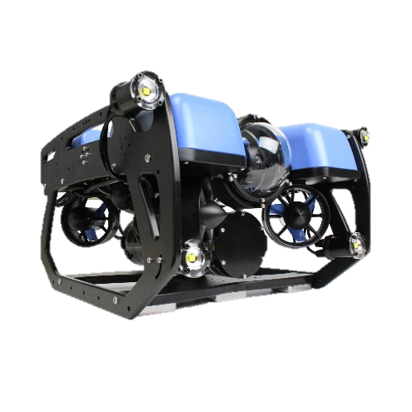BlueROV2 é o drone subaquático da BlueRobotics que a faculdade comprou.

Com várias capacidades para pesquisa demonstra ser uma ferramenta

versátil para adquirir conhecimentos essenciais na área da robótica

marítima e eventualmente fazer avanços tecnológicos.

Tem os seguintes sensores.

* Ping Sonar Altimeter and Echosounder
* Ping360 Scanning Imaging Sonar
* Newton Subsea Gripper (Garra)
* Sensores IMUs
* Sensor de pressão
* Câmera

Demonstra ter uma plataforma para começar a aprender e aplicar tecnologia marítima.

## BlueOS (<https://blueos.cloud>)

BlueOS é um software open-source que está embutido no BlueROV2.

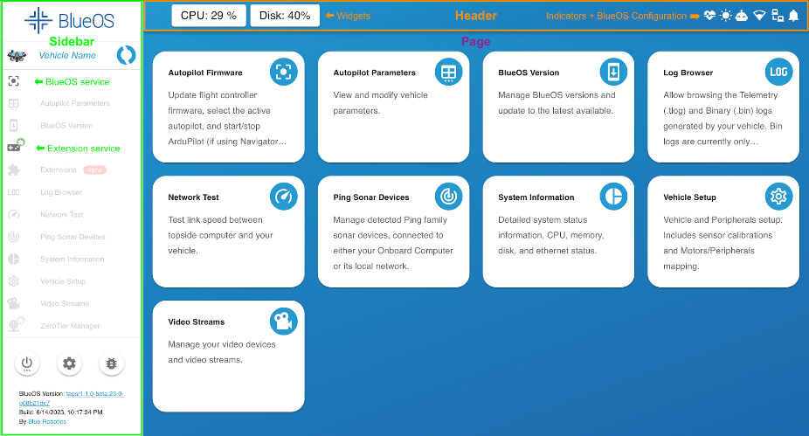

Ativou-se o modo “Pirata” para conseguir tirar o máximo proveito do software BlueOS.

## QGroundControl Top 5 Ground Control Stations - Drone Dojo (<https://qgroundcontrol.com>)

QGroundControl é um software open-source que proporciona um ambiente de planejamento de missões, controle completo do ROV e calibração de sensores. Utiliza o protocolo de comunicação MAVLink.

# Descrição do Projeto

As etapas/projetos que o professor Pedro Teodoro nos propôs foram:

* Manter a profundidade
* Colocar o ROV a navegar autonomamente através de INS
* Utilizar a câmera do ROV para o mesmo passar dentro de um arco dentro de água de maneira autónoma.

## Conceção

Inicialmente, resolveu-se problemas de comunicação que o ROV pois utilizou-se funcionalidades que não estavam ativas. Para estabelecer uma ligação ao ROV via script Python usou-se a biblioteca PyMavLink e comunicação serie.

### Métodos de comunicação

##### PyMavLink

PyMavLink foi utilizado para estabelecer uma conexão com o ROV via Script de Python. Pymavlink é uma biblioteca de processamento de mensagens MAVLink de baixo nível e de uso geral.

Para utilizar MAVLink primeiro ativou-se no BlueOS um MAVLink endpoint.

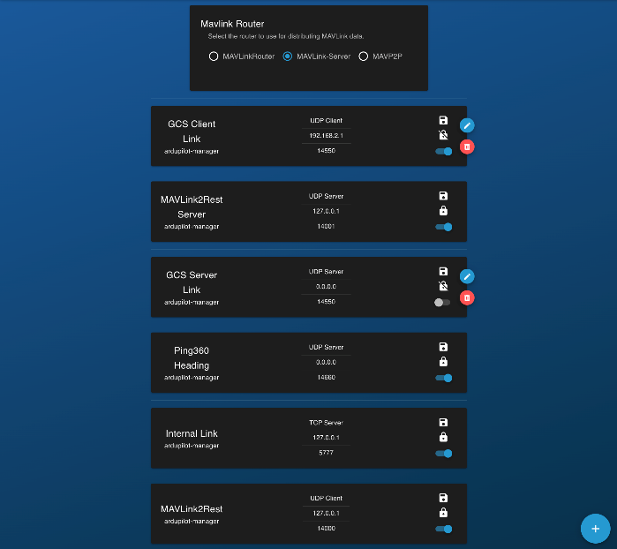

O MAVLink endpoint usado foi o GCS Server Link (Ground Control Station Server Link). É um endpoint UDP que permite um GCS (Ground Control Station) conectar ao veículo via protocolo MAVLink. O GCS envia comandos para o ROV que solicitam dados de telemetria, recebendo em troca os dados pedidos, estados do sistema, dados dos sensores puro ou dados dos sensores previamente tratados. Por ser um Endpoint UDP foi preciso fazer validação dos dados antes de enviar para o algoritmo.

##### Comunicação serie

Comunicação serie foi utilizada para conectar aos seguintes sensores:

* Ping Sonar Altimeter and Echosounder
* Ping360 Scanning Imaging Sonar

Para descobrir qual o endereço dos sensores utilizou-se o PingViewer, pois ele faz uma busca da rede e dá o endereço e a porta dos sensores Ping disponíveis, porém também se pode usar o software BlueOS na aba dos sensores. (VALIDAR)

### Análise de telemetria & Manter profundidade

A análise de telemetria dos sensores é essencial para saber se é necessário aplicar um filtro nos dados que estão a ser recebidos dos sensores. O sensor sob analise é o Ping Sonar Altimeter and Echosounder. Para fazer a análise desse sensor foi preciso manter a profundidade do ROV, para o fazer utilizou-se um controlador PID.

##### Controlador PID (Proporcional integral derivativo)

PID, na área de controlo, é um algoritmo de feedback muito usado pela sua versatilidade, facilidade de implementação e resiliência durante a sua utilização. Combina três tipos de ações, a ação proporcional (Kp), ação integral (Ki) e ação derivativa (Kd). Para alcançar um melhor desempenho do controlador PID é necessário ajustar esses valores, esse ajuste pode ser feito através do método tentativa e erro até o controlador alcançar um bom comportamento, ou, através de inteligência artificial ou algoritmos de otimização para encontrar os melhores parâmetros durante a utilização do controlador, criando um ambiente dinâmico. Apesar de ser versátil e fácil de implementar existem desafios associados, como por exemplo, ruídos no sistema (que será abordado a seguir).

As ações de controlo (Kp, Ki, Kd) têm os seguintes impactos:

# Descrição do desenvolvimento do Projeto

Ao longo do projeto houve várias iniciativas que não foram desenvolvidas, como por exemplo, navegação por TBN e navegação acústica por não haver os sensores capazes de a realizar.

## Desafios encontrados ao longo do projeto

### Comunicação:

O endereço 0.0.0.0:14550 fica “ocupado” quando o QGroundControl está ativo, para resolver este problema tem de se fazer o seguinte MAVLINK ROUTER….

### Controlador PID:

Configuração do controlador PID

## Caso de Exemplo e Atividades

Colocar o respetivo texto e imagens

# Resultados Obtidos

Colocar o respetivo texto

## Imagens e tabelas

Colocar o respetivo texto

# Anexos, Referências e Bibliografia

GitHub:

Manual & datasheet BlueROV2:



Artigos

Survey on advances on terrain based navigation for autonomous underwater vehicles:



Fórum BlueRobotics (<https://discuss.bluerobotics.com>)

Documentação BlueRobotics (<https://blueos.cloud/docs/latest/usage/overview/>)

Documentação avançada BlueRobotics (<https://blueos.cloud/docs/stable/usage/advanced/>)

Guia de desenvolvedor MAVLink (<https://mavlink.io/en/>)

PID (<https://pt.wikipedia.org/wiki/Controlador_proporcional_integral_derivativo> + aulas professor Pedro Teodoro + caderno)

# Reflexão do Projeto

Não haver sensores suficientes para prosseguir com projetos de navegação autónoma. Termos recorrido à visão do ROV

---------------------------------------------------- Final de Relatório -----------------------------------------------------